**بسم الله الرحمن الرحیم**

اعضاءگروه : سیدعباس میرقاسمی 97243068 – محمد مهدی چیذری 97243018

1. مدهای کاری زمان‌سنج ۸۲۵۳ را نام برده و کاربرد هر یک را ذکر کنید.

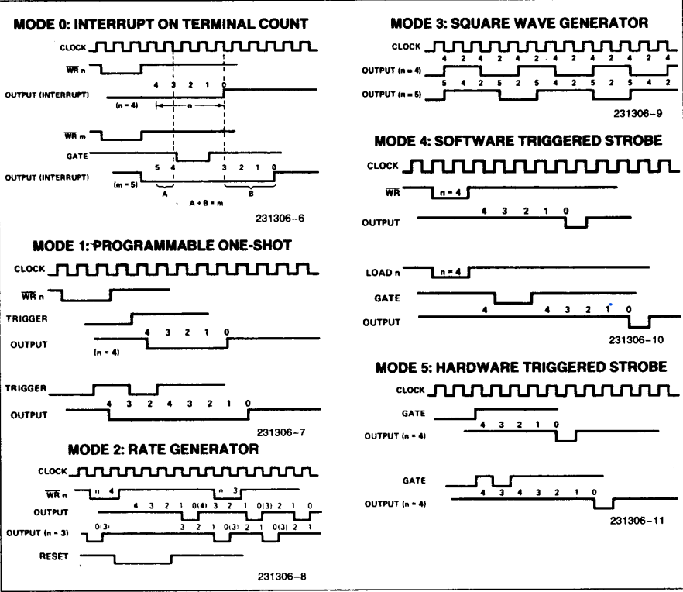

* 1. interrupt on terminal count

جهت ایجاد شمارش مشخص توسط نرم افزار استفاده میشود(به عنوان تایمر).

* 1. Programmable one-shot
  2. Rate generator

خروجی high است تا زمانی که شمارنده صفر شود. پس از صفرشدن شمارنده پالس low رخ میدهد و شمارنده مجددا مقدار دهی میگردد

* 1. Square wave generator

مانند مود قبلی، با این تفاوت که نصف دوره شمارنده، خروجی high و نصف دیگر low است. هدف اصلی تولید موج مربعی است.

* 1. software triggered strobe

پس از تنظیم حالت، خروجی high خواهد بود. هنگامی که شمارش بارگذاری شد، شمارنده شروع به شمارش می کند. در شمارش ترمینال، خروجی برای یک دوره کلاک ورودی low می شود، سپس دوباره high می شود.

اگر رجیستر شمارش در حین شمارش مجدد بارگذاری شود، شمارش جدید در پالس CLK بعدی بارگذاری می شود. در حالی که ورودی GATE low است، شمارش مهار می شود.

* 1. hardware triggered strobeشمارنده بعد از لبه بالارونده ورودی TRIGGER شروع به شمارش می کند و با رسیدن به تعداد پایانه برای یک دوره CLOCK پایین می آید. شمارنده قابل بازگردانی است. خروجی تا زمانی که شمارش کامل پس از لبه بالا رفتن هر TRIGGER کم نمی شود.

1. فرض کنید قرار است از تراشه ۸۲۵۵ برای ارتباط پردازنده با دستگاهای ورودی / خروجی از طریق سه درگاه A، B و C آن استفاده شود.
   1. با به‌کارگیری دروازه NAND دیکد آدرس را طوری انجام دهید که آدرس درگاه A برابر 80H، درگاه B برابر 82H، درگاه C برابر 84H و کلمه کنترلی برابر 86H باشد.
   2. دیکد فوق را با به‌کارگیری دیکدر 74LS238 انجام دهید.

